**佛山三水粮食博馆、聚贤楼、奇镜天地一天**

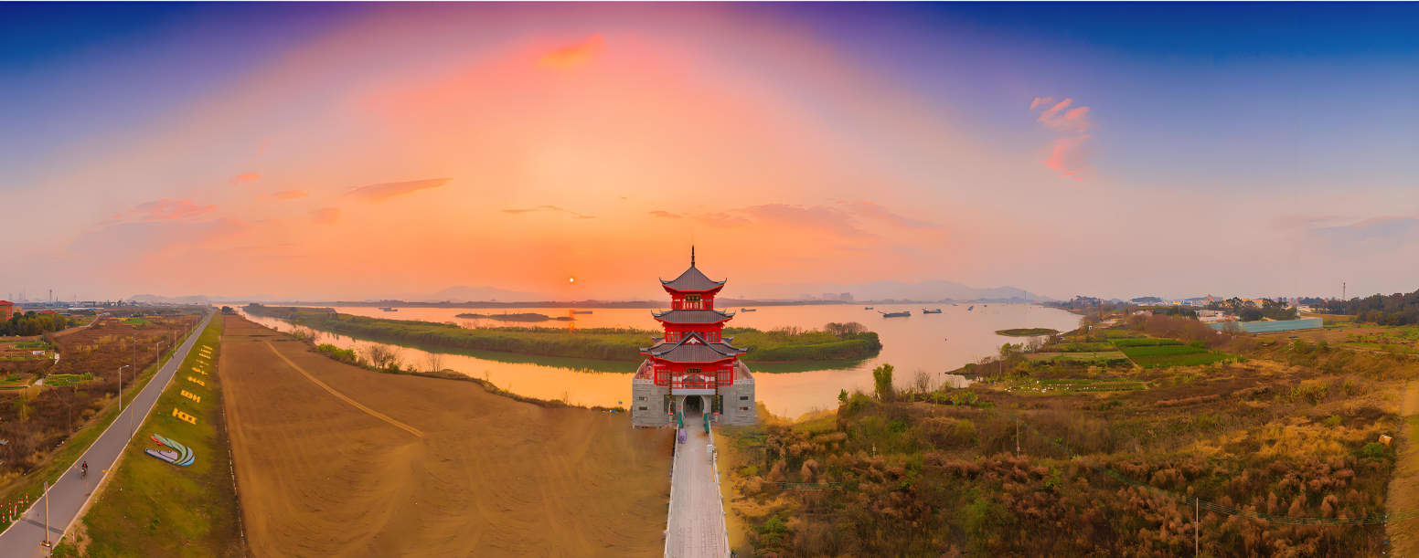

**09:00--10:00高明集中出发前往三水，**

**10:00－11:00游玩粮食博物馆，曾是60-90年代的大型粮食加工厂，现在改建成了粮食博物馆，展示粮食生产的历史。博物馆设有八大展区，通过还原场景和多媒体互动，让小朋友了解稻米的种植、加工、仓储过程。馆内还展示了粮票、交公粮的历史，非常适合带小朋友来了解农耕文化，珍惜粮食。另外，爷爷奶奶们来了一定会感触很深，他们会分享很多过去的往事。展示白坭镇丰富的粮食文化。特别推荐“四无”粮仓，保存完好，非常震撼。展区内还有粮食加工器具和人偶模型，适合带孩子来参观，既有趣又具有教育意义‌。**

**11:00-12:30后游西江边红色楼阁－－聚贤楼，从顶部可以俯瞰西江美景，特别适合喜欢拍风景的朋友们。是以沙围灌溉泵站为基修建而成的，总高四层，展馆内主要设有“翰墨西江·贤聚白坭”和“群贤毕至·筑梦振兴”两大展陈。通过文图展陈、场景再现、VR(虚拟现实技术)观景等形式，讲述白坭乡村文化的悠久历史，非常值得打卡！**

**12：30－14：00享用午餐**

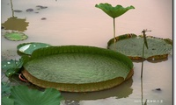

**14：00-16：30 游玩三水荷花奇境（团费已含门票费用）**

**游乐设备、建筑、荷文化一应俱全的大型荷花主题公园，**

**全园占地面积约1000亩，现由荷花生态休闲区、欢乐天地、荷花奇境水天地、荷香文创街大区域组成，其中荷花生态休闲区是目前世界上规模最大、品种最丰富、技术最先进的荷花培育基地，荷花园内可观赏到480个珍稀的荷花品种。**

**放眼望去，满眼粉红娇嫩的荷花💕花开正艳，放下琐碎，来这做个“闲人”**

**16：30－17：30结速愉快行程，返回高明！**

**出发日期：3月11日 400元/人（按照25人核算，人数不足另算）**

**报价含：空调旅游大巴往返接送,**三水荷花奇境门票，**餐标150元/人（团餐）、优秀导游服务、旅游责任险。赠送：旅游帽、矿泉水、旅游意外险。**

**报价不含：个人自行一切消费**

**以上行程仅供参考，以实际为准**

**\*\*\*\*\*\*\*\*\*\*\* 仅为参考、出团行程以航班及境外酒店确认为准！\*\*\*\*\*\*\*\*\*\*\*\*\***